**目錄**

# 列印件清單(附圖)---

# 零件清單(附圖)---

# 螺絲清單---

# 所需使用的手工具---

# 組裝步驟---

# 電機上裝、調整、機台校正---

## 電機組裝---

## Arduino程式---

## KISSlicer切片軟體教學---

## Pronterface人機介面軟體教學---

## 機台校正---

# Q&A---

# 參考文獻---

**1.列印件清單**

|  |  |  |  |  |
| --- | --- | --- | --- | --- |
| **底座**\*4 | | | | |
| **玻纖板** | | | | LM8UU座*3 |
| 皮帶座*1 |
| 固定件*2 |
| **固定玻璃件**\*4 | | | | |
| **Y軸** | | | 馬達座*1 | |
| 惰輪座*1 | |
| **光軸座**\*4 | | | | |
| **Z軸**  **底部** | | 左馬達座*1 | | |
| 右馬達座*1 | | |
| **Z軸**  **頂部** | | 左Z軸頂部*1 | | |
| 右Z軸頂部*1 | | |
| 後Z軸頂部*2 | | |
| **X軸** | | 馬達座*1 | | |
| 惰輪座*1 | | |
| **料架** | | 料架*2 | | |
| 底座支撐*2 | | |
| **End Stop**\*3 | | | | |
| **擠出軸機構*9** | | | | |
| **本體座**\*1 | | | | |
| **X軸連接座**\*1 | | | | |
| **齒輪** | 大*1 | | | |
| 小*1 | | | |
| **擠出軸惰輪座(含piller)**\*1 | | | | |
| **噴頭座**\*1 | | | | |
| **進料夾(需鎖彈簧)有兩部分**\*1 | | | | |

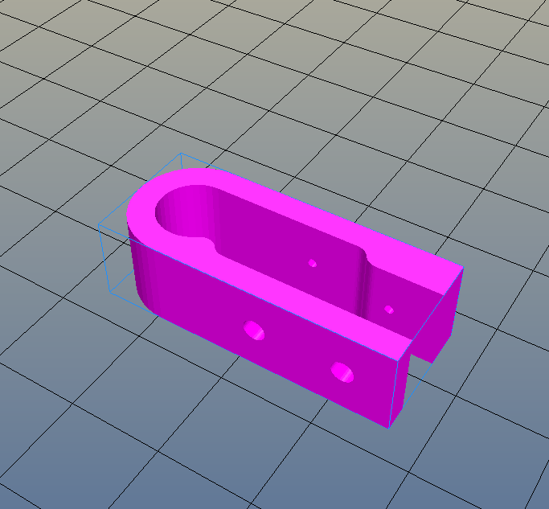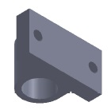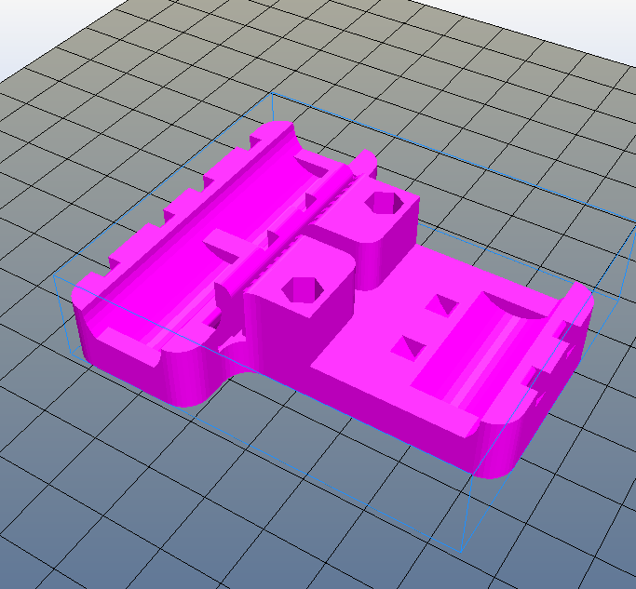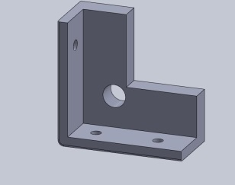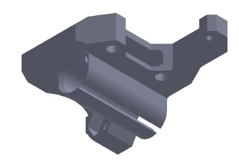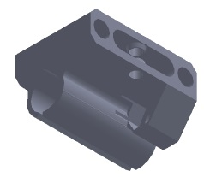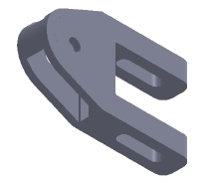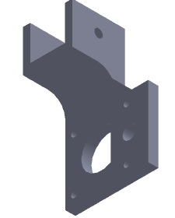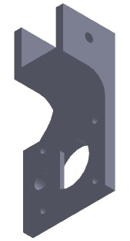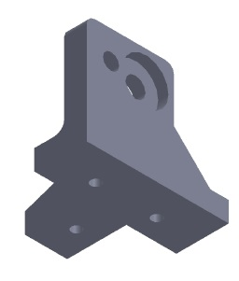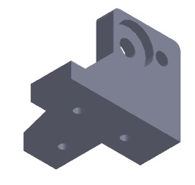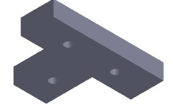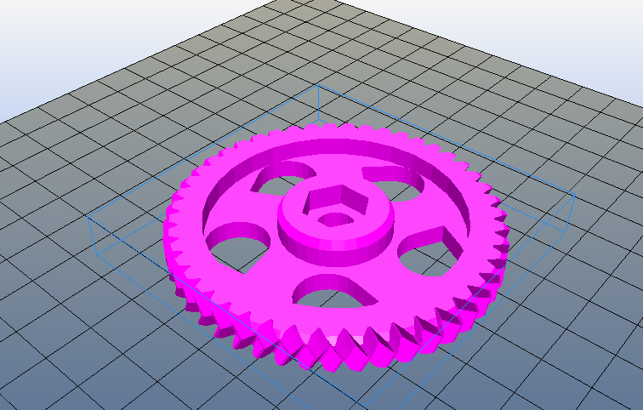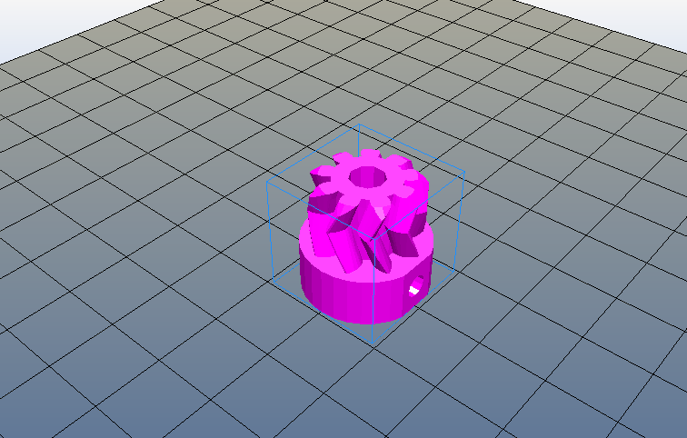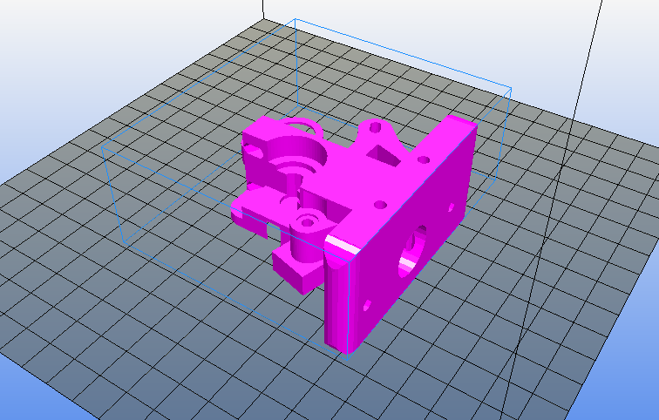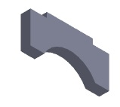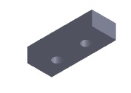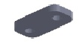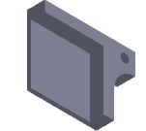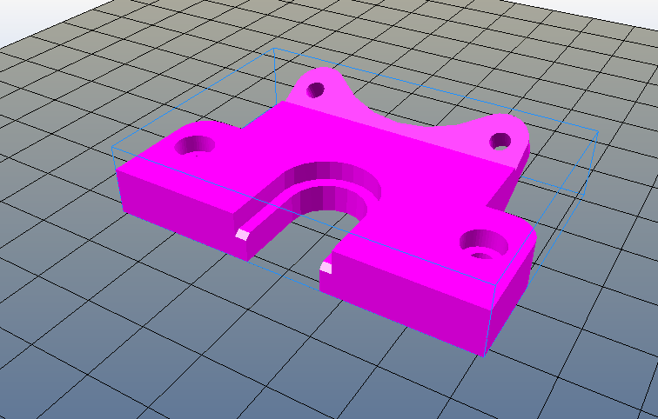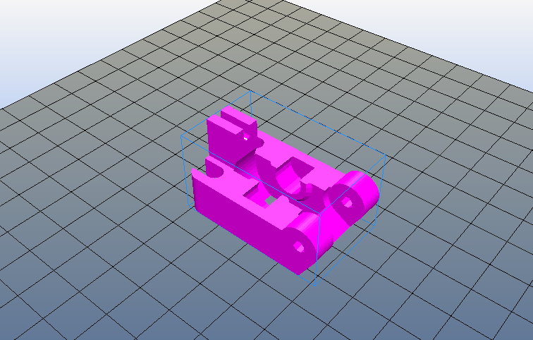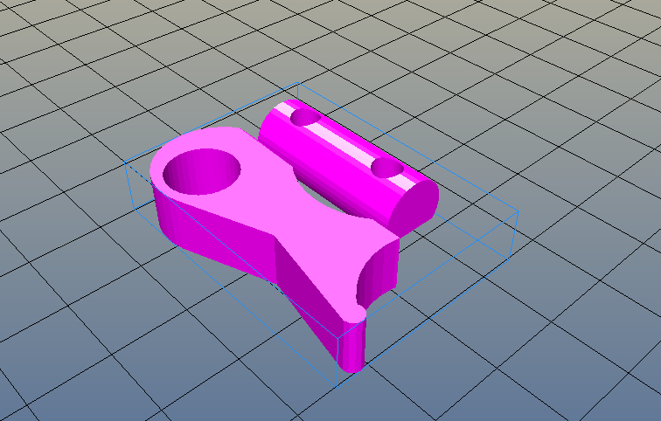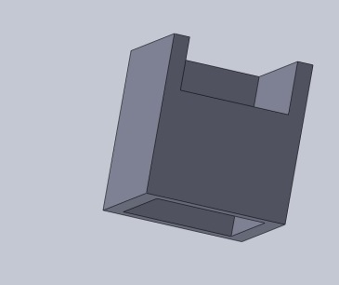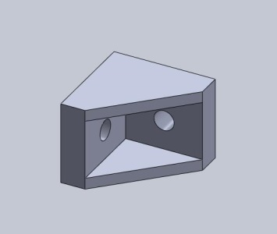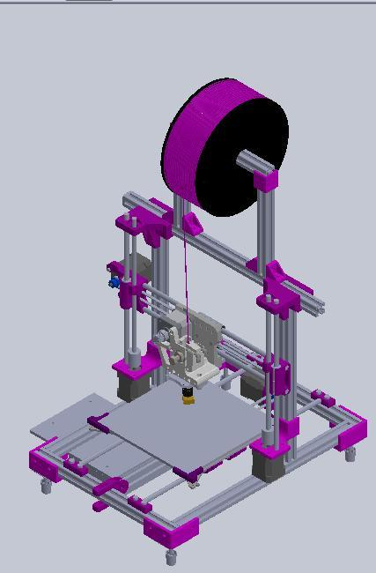

**皮帶座**

**小齒輪**

**本體座**

**大齒輪**

**Z軸頂部(後)**

**Z軸頂部(左+右)**

**Z軸底部馬達(左右)**

**Y軸惰輪座**

**X軸馬達座**

**X軸惰輪座**

**Y軸馬達座**

**底座**

**X軸連接座**

**LM8UU座**

**微動開關座**

**料架支撐**

**料架**

**進料夾**

**Piller**

**料夾**

**噴頭座**

**玻璃支撐**

**固定件**

**光軸座**

**2.零件清單**

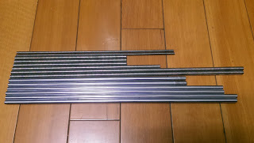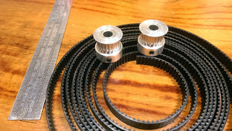

**同步齒輪與皮帶**

**光軸及牙條**

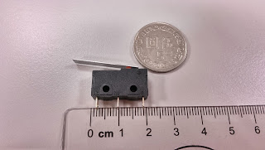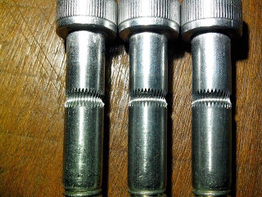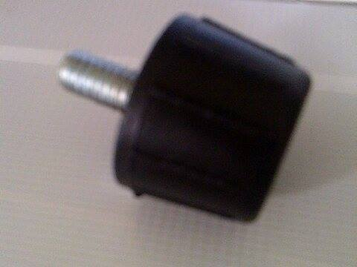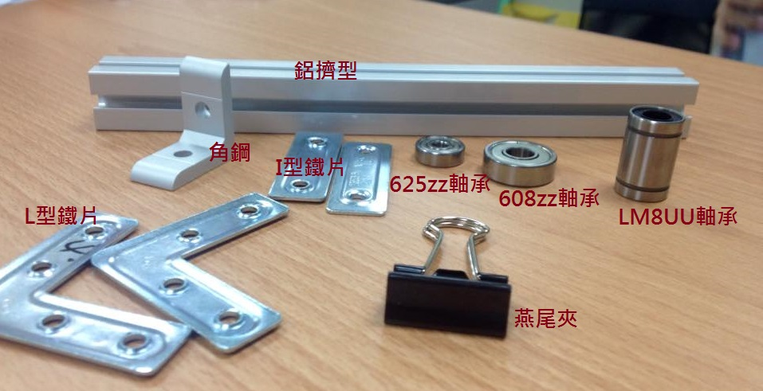

**角立**

**擠出軸**

**微動開關**

**3.螺絲清單**

|  |  |  |  |  |  |  |  |
| --- | --- | --- | --- | --- | --- | --- | --- |
| 零件 | 螺絲型號 | 長度 | 數量 | 墊片 | 螺帽 | 方形螺帽 | 備註 |
| 光軸座 | **M4** | **16** | **8** | **8** |  | **8** |  |
| 皮帶固定座 | **M3** | **30** | **4** | **4** | **4** |  |  |
| LM8UU座 | **M4** | **16** | **6** | **12** | **6** |  |  |
| Y軸馬達座 | **M4** | **16** | **1** | **1** |  | **1** |  |
| Y軸馬達座 | **M4** | **20** | **1** | **1** |  | **1** |  |
| Y軸馬達座 | **M3** | **16** | **4** | **4** |  |  |  |
| Y軸惰輪座 | **M4** | **16** | **2** | **2** |  | **2** |  |
| Y軸惰輪座 | **M5** | **25** | **1** | **4** | **1** |  |  |
| 底座 | **M4** | **10** | **12** | **12** |  | **12** |  |
| 電源供應器的木板 | **M4** | **10** | **3** | **3** | **2** | **1** |  |
| 底座的角鋼 | **M4** | **10** | **8** | **8** |  | **8** |  |
| Z軸馬達座 | **M3** | **10** | **8** | **8** |  |  |  |
| Z軸馬達座 | **M4** | **10** | **4** | **4** |  | **4** |  |
| Z軸頂部左右 | **M8** |  |  |  | **4** |  |  |
| Z軸頂部左右 | **M4** | **16** | **6** | **6** |  | **6** |  |
| Z軸頂部後 | **M4** | **16** | **6** | **6** |  | **6** |  |
| 電路板的木板 | **M4** | **10** | **3** | **3** | **2** | **1** |  |
| X軸惰輪座 | **M8** |  |  |  | **1** |  |  |
| X軸惰輪座 | **M5** | **25** | **1** | **4** | **1** |  |  |
| X軸馬達座 | **M8** |  |  |  | **1** |  |  |
| X軸馬達座 | **M3** | **16** | **1** | **1** |  |  |  |
| X軸馬達座 | **M3** | **20** | **2** | **2** |  |  |  |
| 料架支撐 | **M4** | **10** | **4** | **4** |  | **4** |  |
| Z軸內頂部角鋼 | **M4** | **10** | **4** | **4** |  | **4** |  |
| 固定Z軸及底座之角鋼 | **M4** | **10** | **4** | **4** |  | **4** |  |
| Z軸馬達側邊I型鐵 | **M4** | **8** | **4** | **4** |  | **4** |  |
| 料架L型鐵片 | **M4** | **8** | **6** | **6** |  | **6** |  |
| 擠出軸機構 | **M3** | **10** | **3** |  |  |  | 鎖馬達 |
| 擠出軸機構 | **M3** | **50** | **1** |  |  |  | 鎖馬達(圓頭十字) |
| 擠出軸機構 | **M4** | **50** | **2** |  | **2** |  | 此處是須裝彈簧的列印件(Piller608zz) |
| 擠出軸機構 | **M3** | **40** | **2** |  | **2** |  | 本體連接X軸上列印件 |
| 擠出軸機構 | **M3** | **6** | **1** |  | **1** |  | 小齒輪(無頭) |
| 擠出軸機構 | **M3** | **30** | **1** | **1** | **1** |  | 料夾 |
| 擠出軸機構 | **M8** |  |  | **10** | **2** |  | 擠出軸 |
| 擠出軸機構 | **M3** | **20** | **2** | **2** | **2** |  | 鎖噴頭 |
| EndStop | **M2** | **20** | **6** | **12** | **6** |  |  |
| 玻璃支撐座 | **M3** | **30** | **4** | **8** | **4** |  | 螺帽為防鬆螺帽 |

**4.所需使用的手工具**

* 梅花開口板手一組、套筒板手一組、內六角板手一組、尖嘴鉗、剪刀、美工刀、口紅膠、螺絲起子(十字、一字)、游標卡尺、皮尺、銼刀、膠錘。

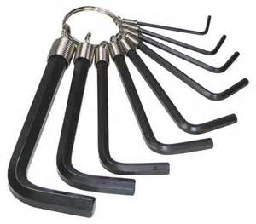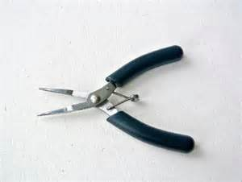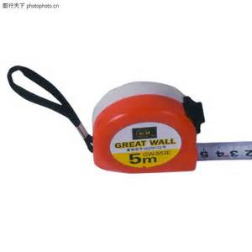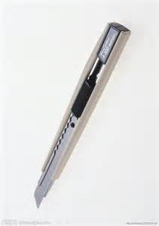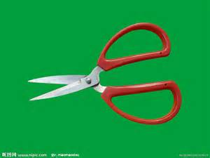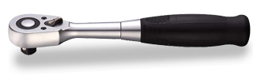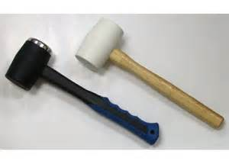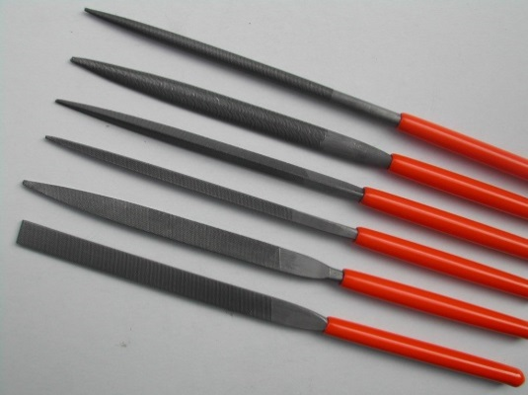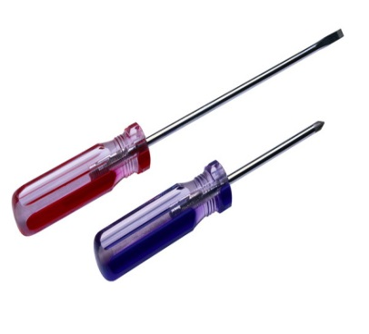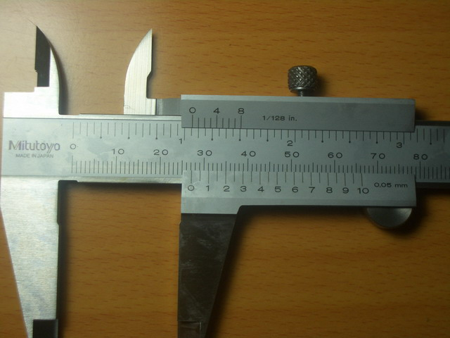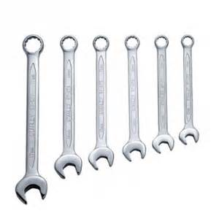

梅開板手

游標卡尺

螺絲起子

銼刀

膠錘

口紅膠

套筒板手

剪刀

美工刀

皮尺

尖嘴鉗

內六角板手

**5.組裝步驟**

**第一階段 Y平台完成**

* **零件：**鋁擠型:300mm、380mm各兩條、光軸:400mm 各兩根、LM8UU三個、皮帶一條、步進馬達一個、六個角鋼、木板一塊、電源供應器一個、四組角立、同步齒輪一個、625zz軸承一個、T字鐵片。
* **列印件：**光軸座、皮帶固定件、底座支撐、Y軸馬達座、Y軸惰輪座、LM8UU座。

**組裝過程：**

1. 將步進馬達以及同步齒輪鎖上Y軸馬達座上，並鎖到短鋁擠(300MM)上。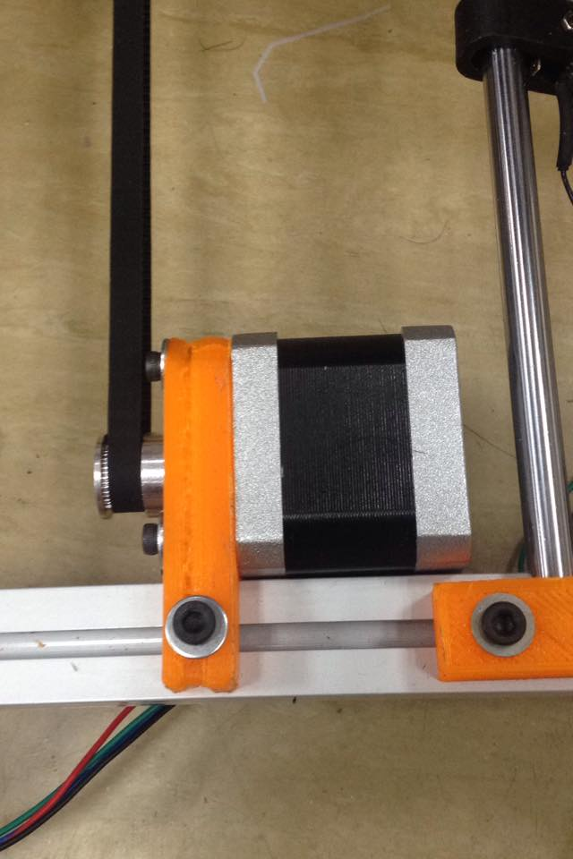
2. 把625zz軸承鎖上Y軸惰輪座且將此Y軸惰輪座鎖入另一短的鋁擠(300MM)上。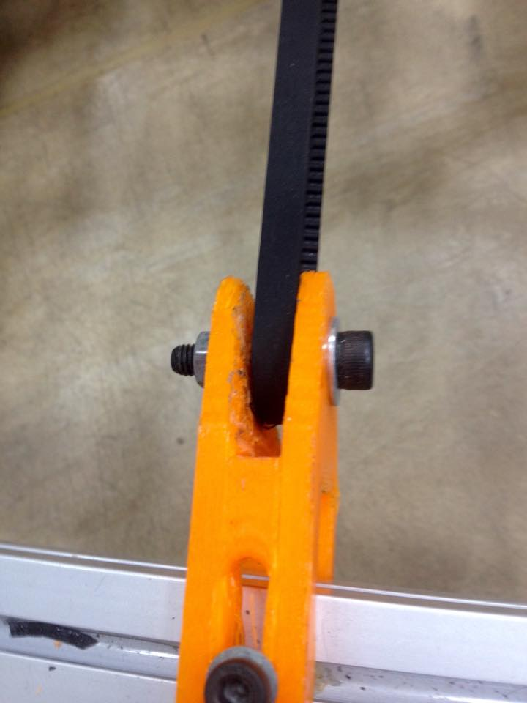
3. 將LM8UU套入LM8UU座，套入後再鎖入玻璃纖維板。
4. 皮帶固定列印件鎖入玻璃纖維板。
5. 將光軸套入已裝入玻璃纖維板的LM8UU，並且套入光軸座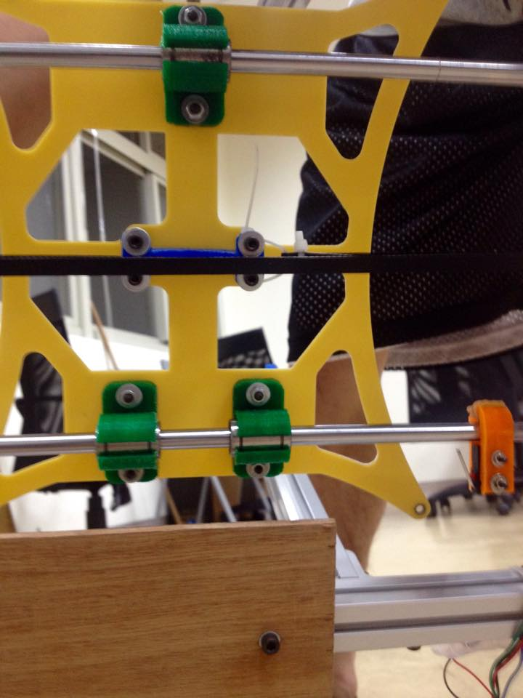。(包含3.4.5.)
6. 接著將此組合輕鎖在兩邊較短的鋁擠上。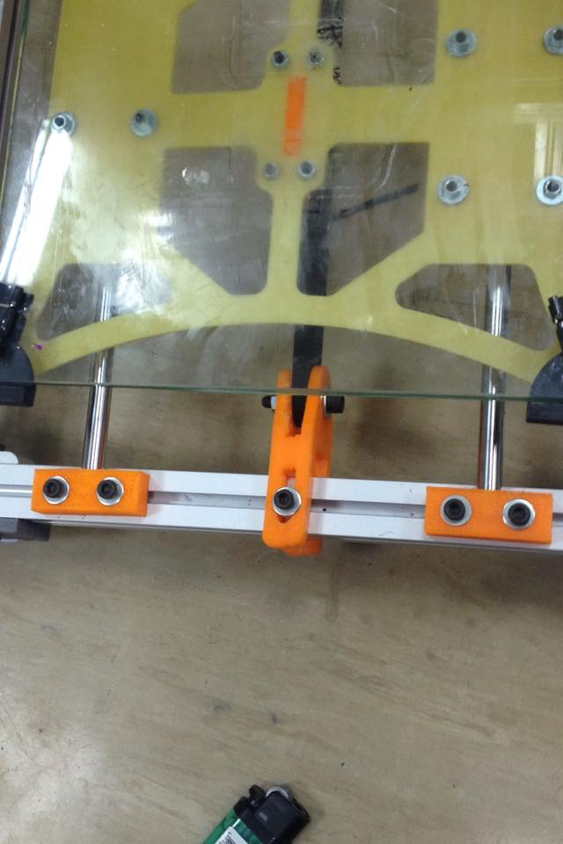
7. 在一邊長的鋁擠下方鎖上電源供應器所用的木板。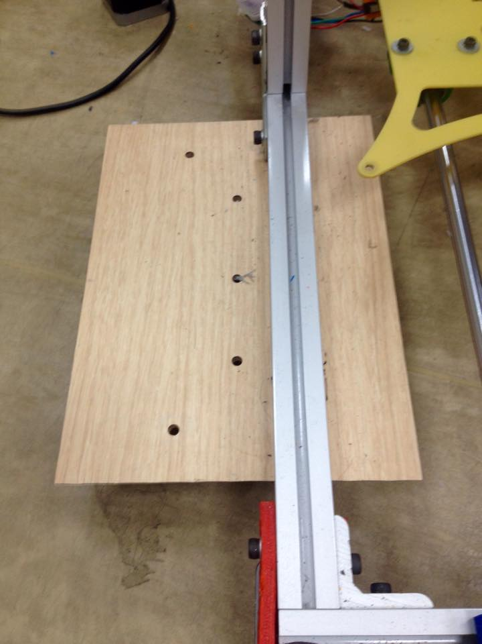
8. 在兩邊較長鋁擠套入T字鐵片(連接Z軸)、固定Z軸鋁擠型之角鋼。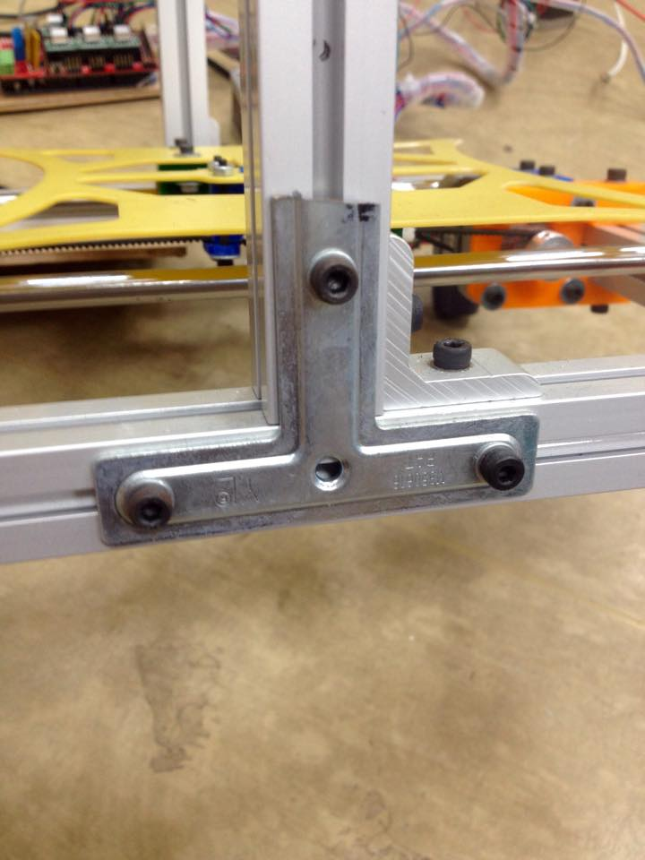
9. 接著稍微思考一下，利用角鋼及底座支撐將兩邊較長的鋁擠組上兩邊較短的鋁擠之後，即可鎖緊此階段未鎖緊的螺絲。
10. 接著上皮帶以及角立組鎖上去底座支撐，Y平台就完成啦。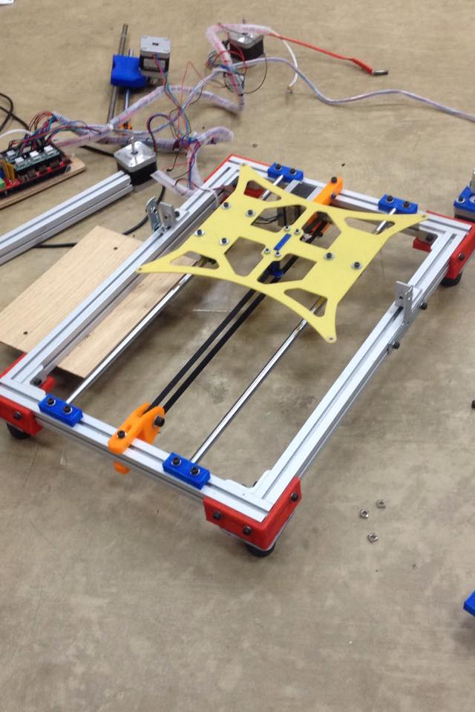

註:在此階段需先計算放入幾個方型螺帽，以免重覆拆裝。(**很重要!!!**)

在鎖緊前要先檢查1.鋁擠與鋁擠之間必須密合2.光軸對於鋁擠是否平行 3.光軸與皮帶是否平行4.皮帶鬆緊度是否夠緊5.方型螺帽數量是否正確。

**第二階段 X軸完成**

* **零件：**390mm光軸兩根、7個LM8UU、步進馬達一個、1包束帶、同步齒輪一個、625軸承。
* **列印件:**擠出軸機構一組(此階段只用X軸連接座)、X軸馬達座、X軸惰輪座。

**組裝過程：**

1. 先將LM8UU裝進各個列印件(X軸馬達座、X軸惰輪座)。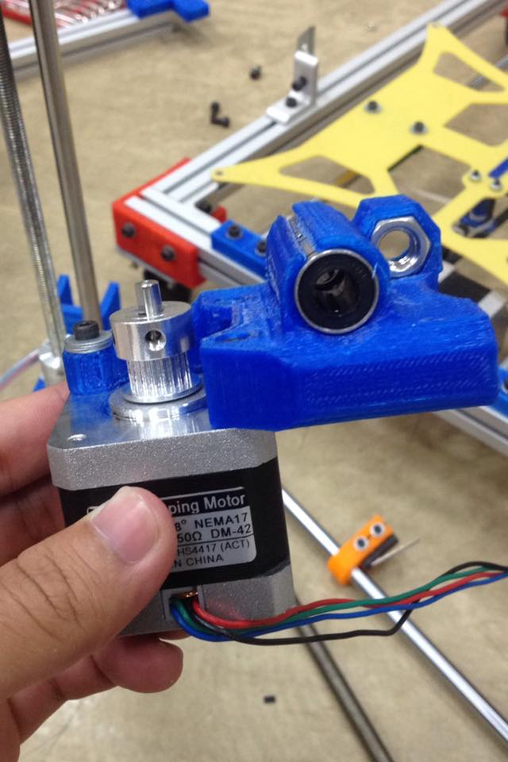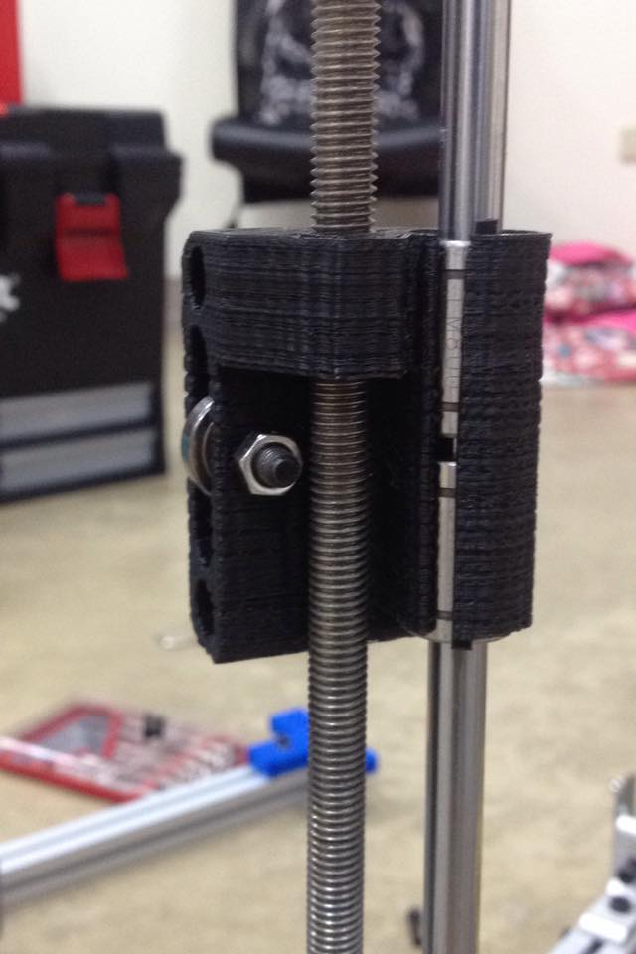
2. 將擠出軸機構中連接兩根光軸的列印件，套上束帶並綁緊LM8UU。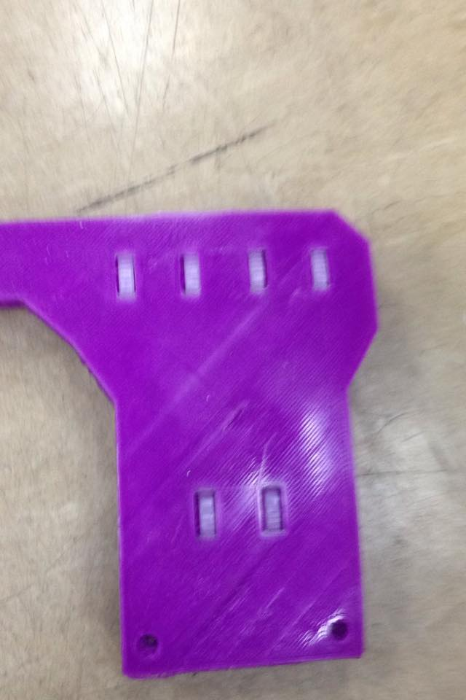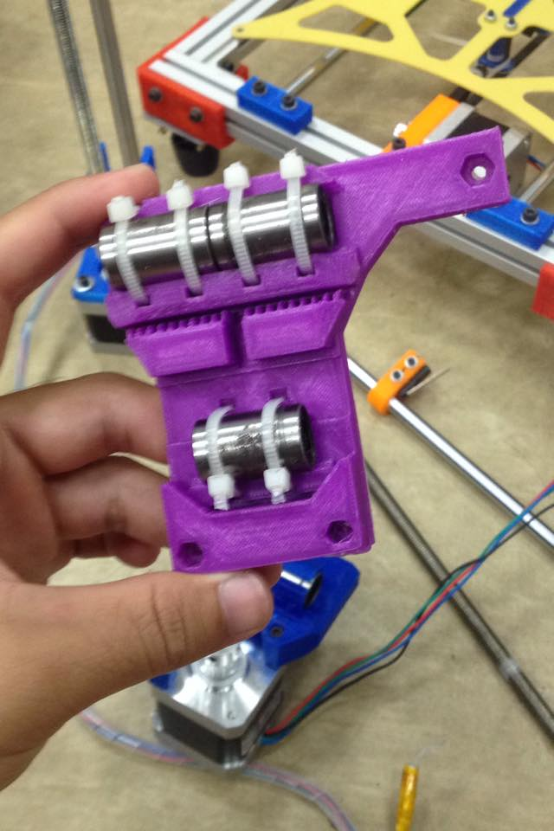
3. 套上同步齒輪的步進馬達鎖上Ｘ軸馬達座，625軸承鎖上X軸惰輪座。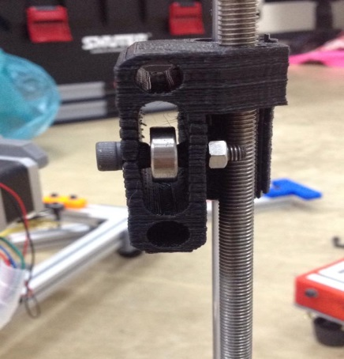
4. 接著將光軸穿過三個列印件(X軸馬達座、X軸惰輪座、擠出軸連接X軸座)。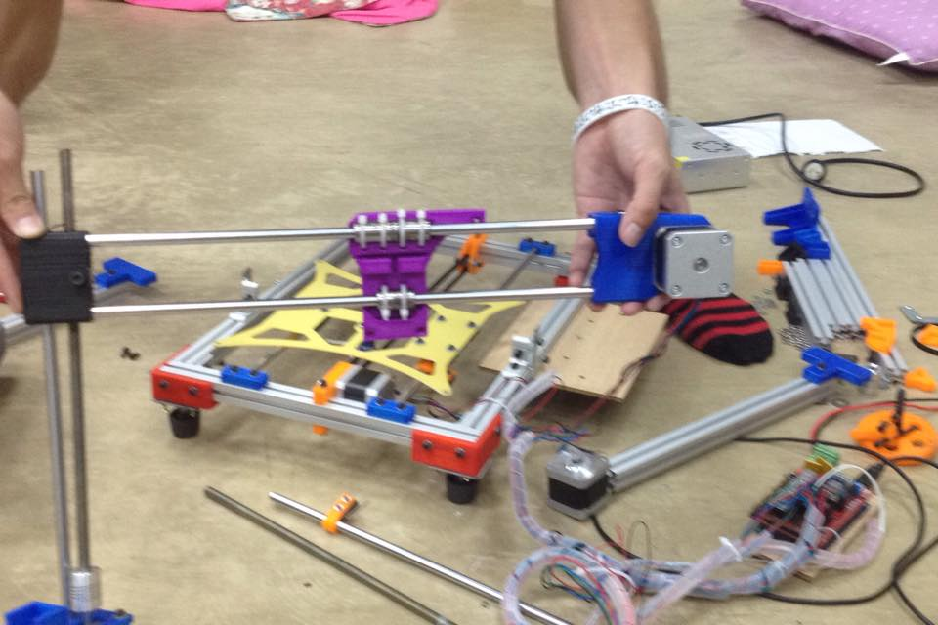

**第三階段:Z軸龍門及料架**

* **零件:**鋁擠型305mm*2、420mm*1、180mm*2、202mm*1、光軸:300mm*2、牙 條:280mm*2、L型鐵片*2、608軸承*2、步進馬達*2、連軸器*2。
* **列印件:**Z軸馬達座*2、Z軸頂部共有四塊(左右各一、後*2)、料架支撐*2、料架*2。

**組裝過程:**

1. 將兩個步進馬達鎖上Z軸馬達座。
2. 將連軸器輕鎖在步進馬達、將Z軸馬達座鎖在鋁擠型上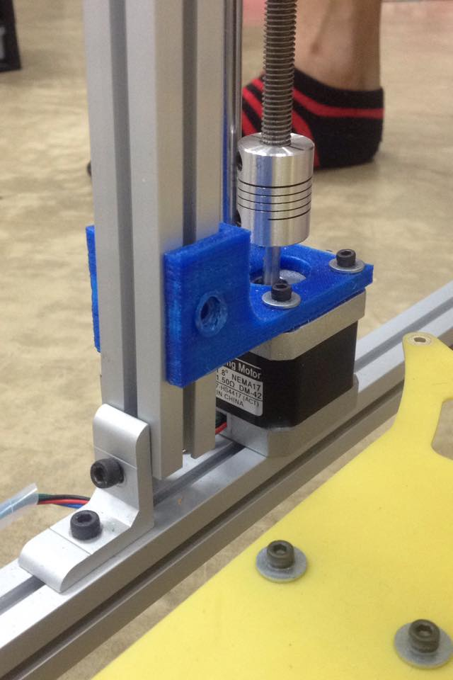(包含1.2.)
3. 確定好龍門位置後、將兩邊龍門的鋁擠型鎖緊、以及鐵片鎖緊。
4. 先將牙條及光軸套在Z軸馬達上，此時可將聯軸器鎖緊。
5. 接著將兩個M8螺帽先轉到牙條長度的一半位置，套入上一階段的X軸。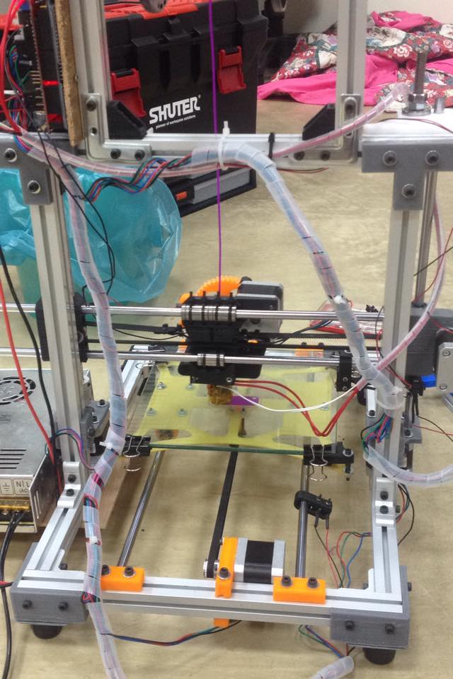(包含3.4.5.)
6. 將Z軸頂部左右兩塊裝上608軸承。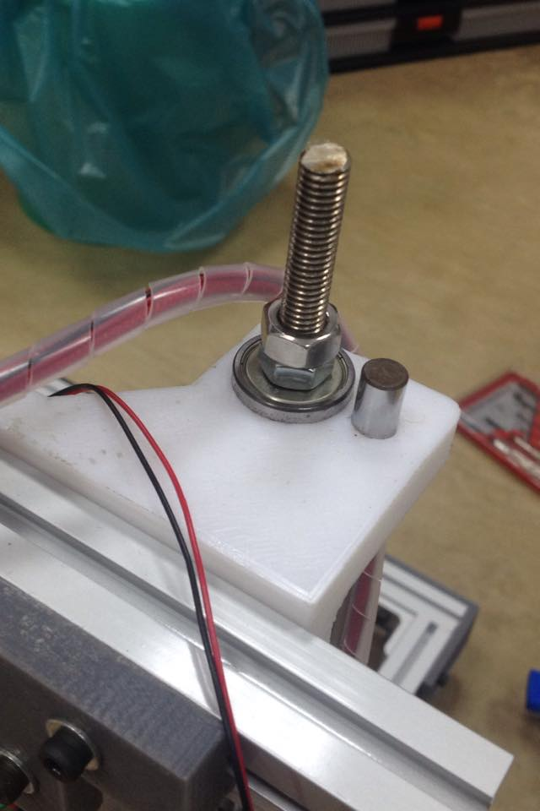
7. 然後將Z軸頂部四塊列印件裝入牙條及鋁擠上。
8. 在Z軸頂部裝有608軸承的那根牙條上各鎖上兩個M8螺帽。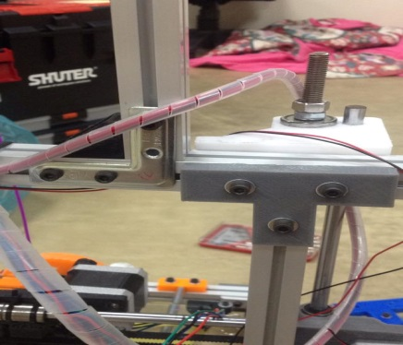(包含7.8.)
9. 將Z軸龍門頂部的420mm的鋁擠型組上後，就可鎖緊列印件囉。
10. 接著將鐵片鎖在龍門頂部，把兩個料架鋁擠組裝上去。
11. 最後將各個料架的列印件組裝上去後，放入料捲就完成此階段囉。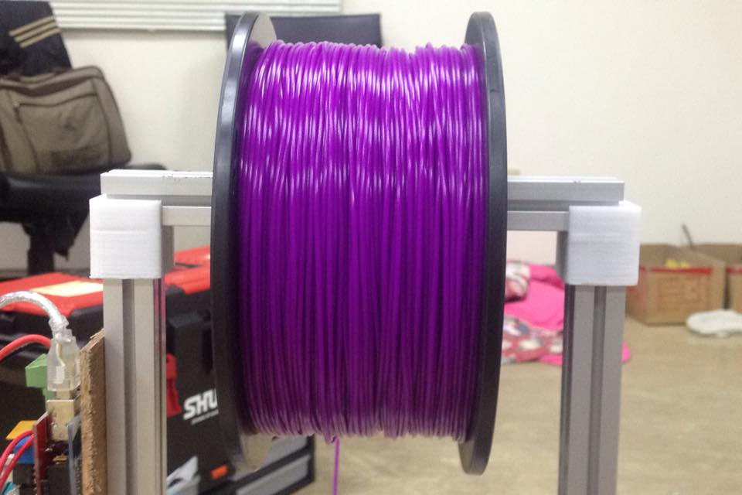(包含9.10.11.)

**第四階段:擠出軸機構**

* **零件:**步進馬達一個、608軸承*3、J-head噴頭一組、風扇一組、擠出軸一根、彈簧。
* **列印件:**擠出軸機構一組。

**組裝過程:**

1. 將放進M3螺帽的小齒輪鎖上步進馬達，將此組合鎖上本體座列印件。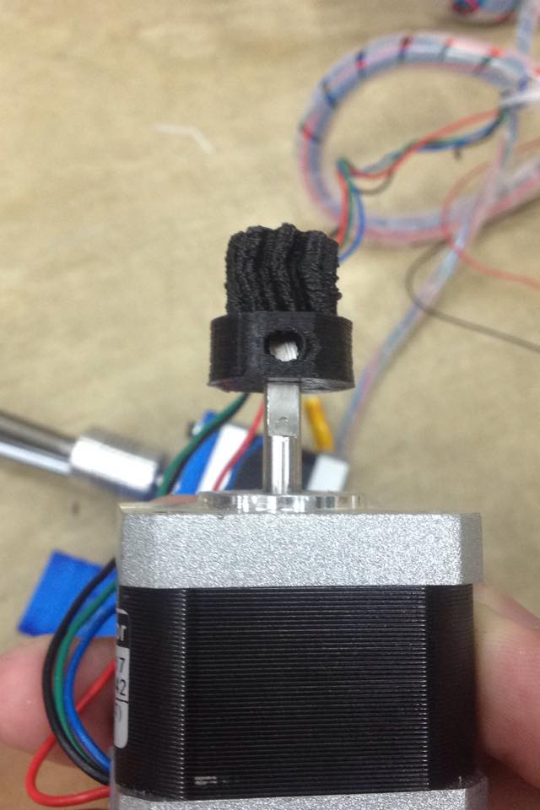(鎖小齒輪的螺絲為無頭的)
2. 兩個608軸承裝上本體座列印件。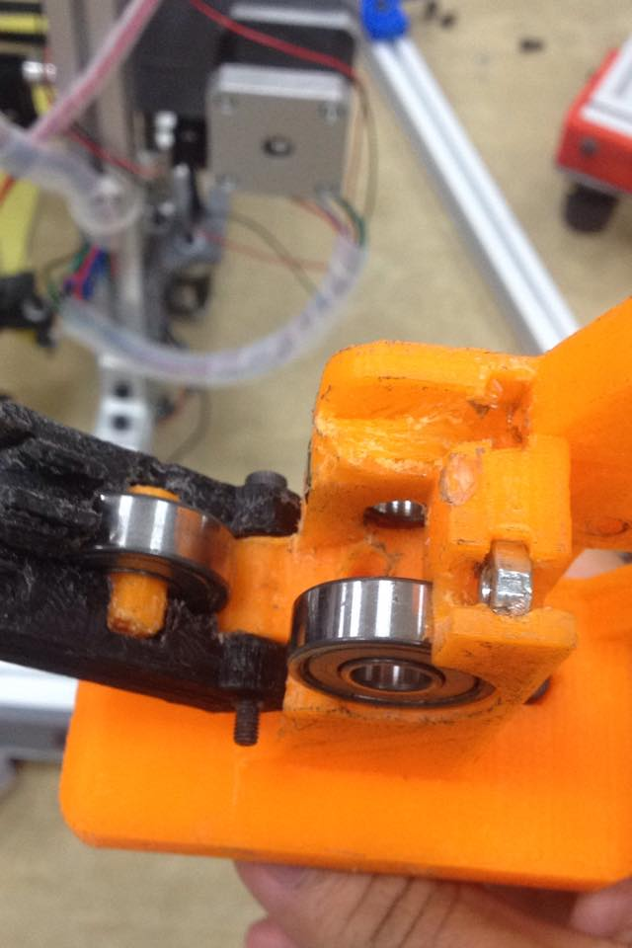
3. 第三個608軸承裝上料夾列印件。
4. 將兩個M4螺帽放入本體座。
5. 將擠出軸穿過本體座裝上大齒輪。
6. 將彈簧穿過料夾固定列印件後稍微鎖緊。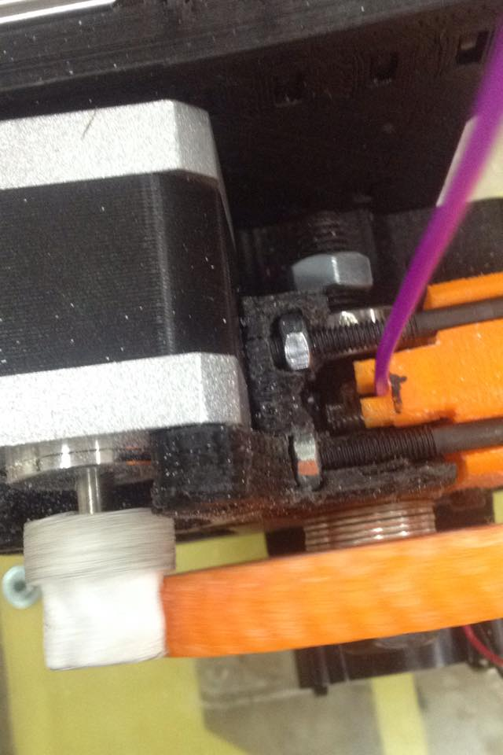(包含3.4.5.6.)
7. 將噴頭鎖上噴頭座列印件後(注意噴頭的線)
8. 接著將鎖上噴頭的噴頭座列印件，鎖上本體座。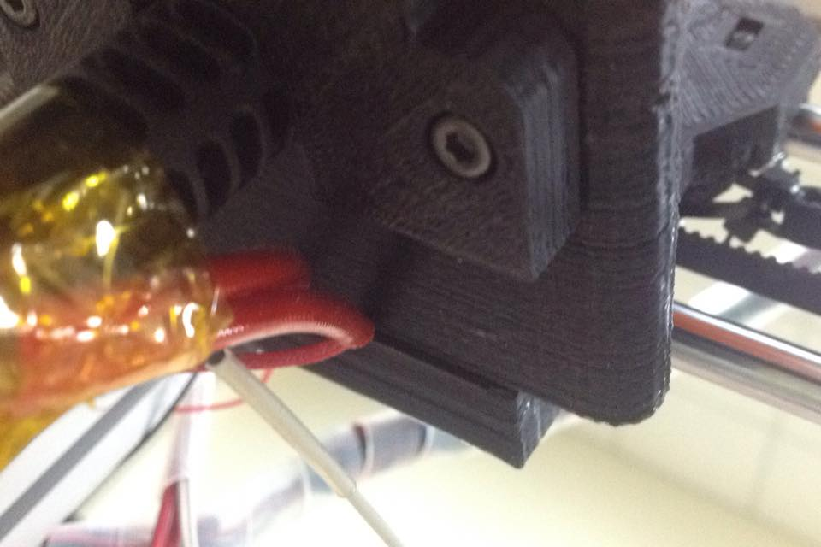(包含7.8.)
9. 將風扇鎖上噴頭座列印件。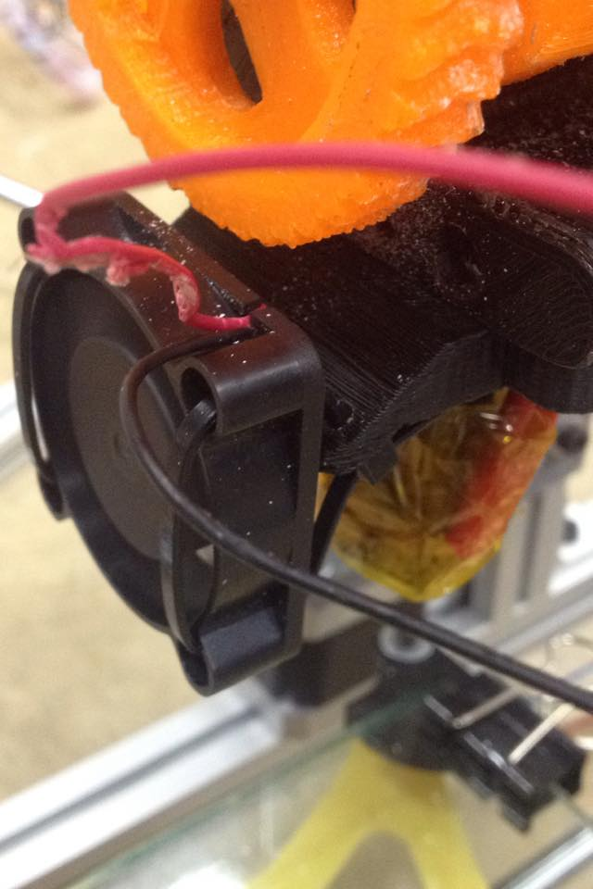
10. 接著將以上階段組起來的整個本體座鎖上X軸連接座後，此擠出軸機構就完成啦!

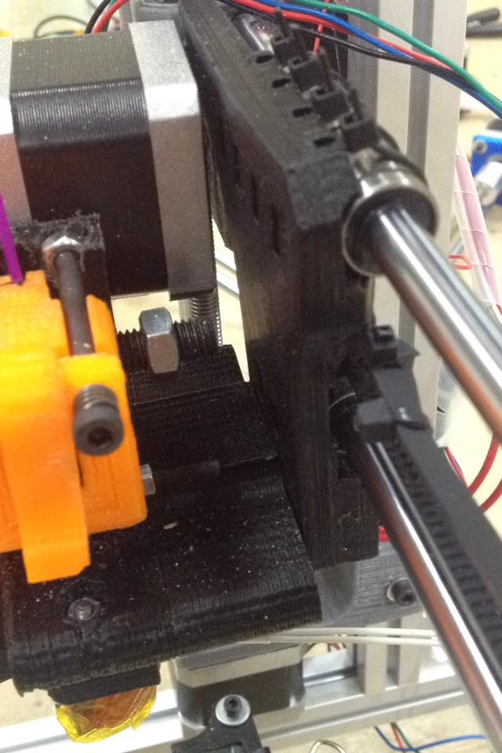

**第五階段:其它**

* **零件:**玻璃一塊、彈簧、燕尾夾、endstop(微動開關)*3。
* **列印件:**玻璃座支撐、endstop列印件。

**組裝過程:**

1. 將endstop列印件穿過光軸後，鎖上endstop(注意方向)。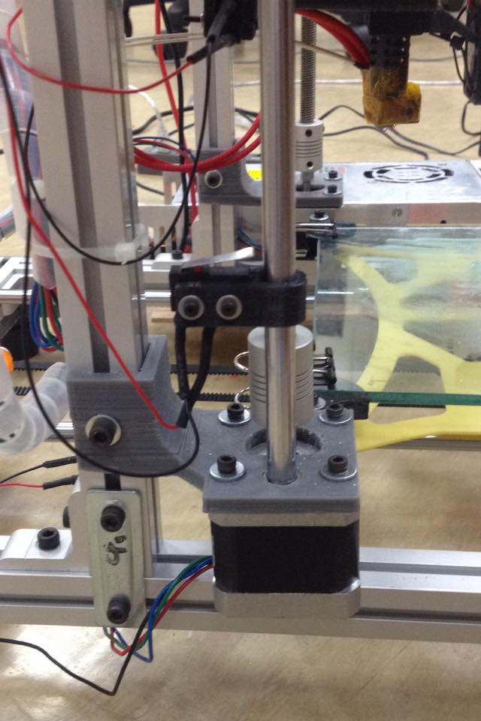
2. 將彈簧剪四段等長(15mm)與玻璃座支撐鎖上玻纖板後即可放上玻璃。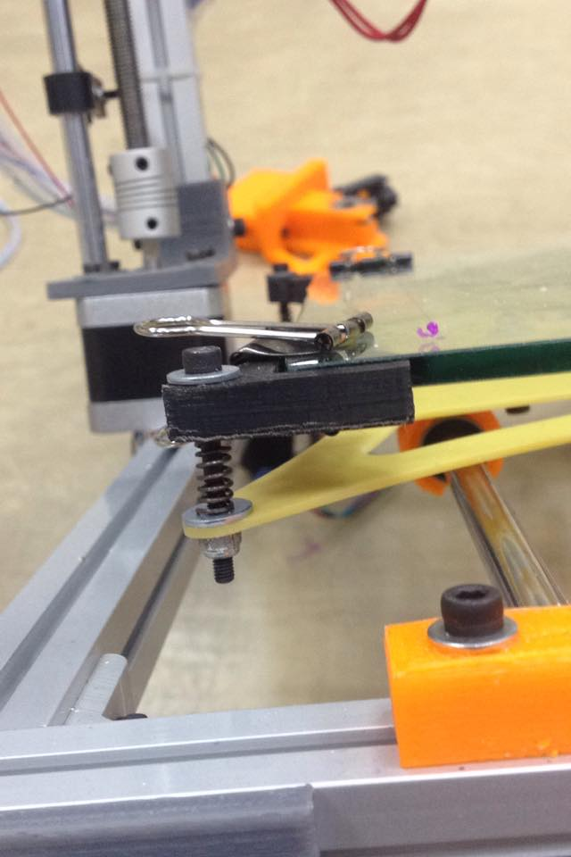
3. 接著將燕尾夾夾住玻璃(注意走行程不會卡到)。

**註**:下方壓克力板的螺帽要使用防鬆螺帽(注意防鬆螺帽的方向性)。

**6.電機上裝、調整、機台校正**

**6.1電機組裝**

1. **RAMP1.4配線示意圖**

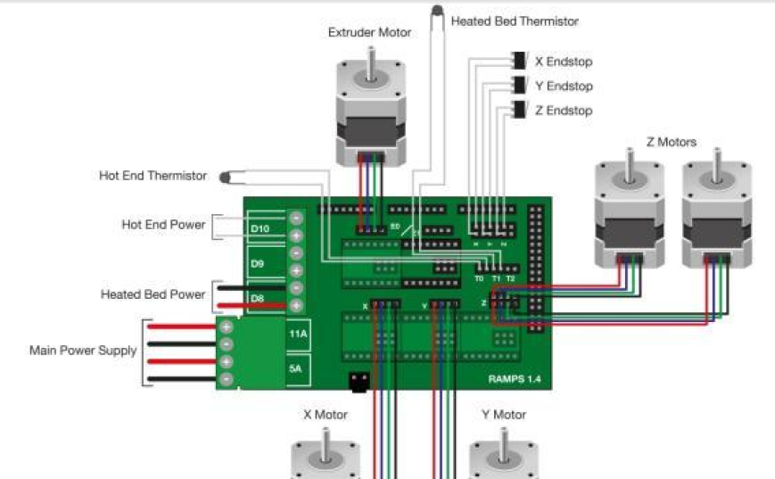

1. **將RAMPS1.4與ArduinoMega2560組裝起來**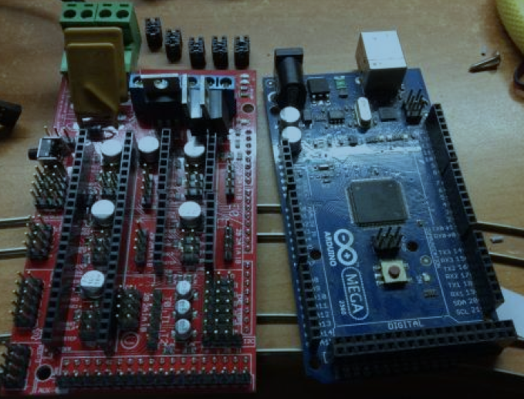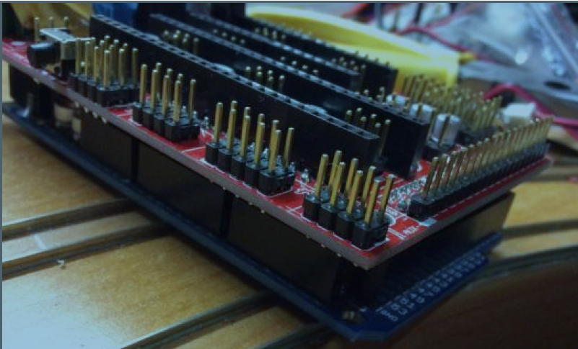
2. **插入A4988模組四片(注意方向)**

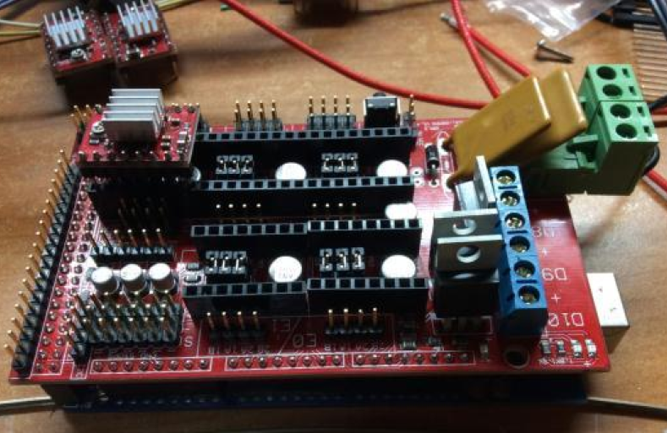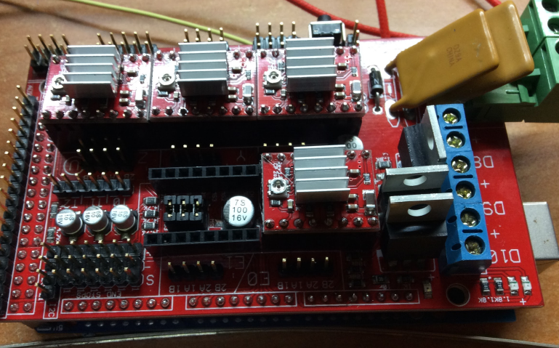

**註:裝散熱鰭片的時候，雙面膠帶不用剪太長，能貼上就行了，以免短路。**

1. **連接馬達線(方向錯了可從參數調整)**

**X:走左右行程的馬達(位於Z軸龍門上)。**

**Y:底盤上走前後移動的馬達。**

**Z: 走上下行程的馬達有兩個，在兩邊龍門的底部各有一個。**

**E0:擠出軸上小齒輪的馬達。**

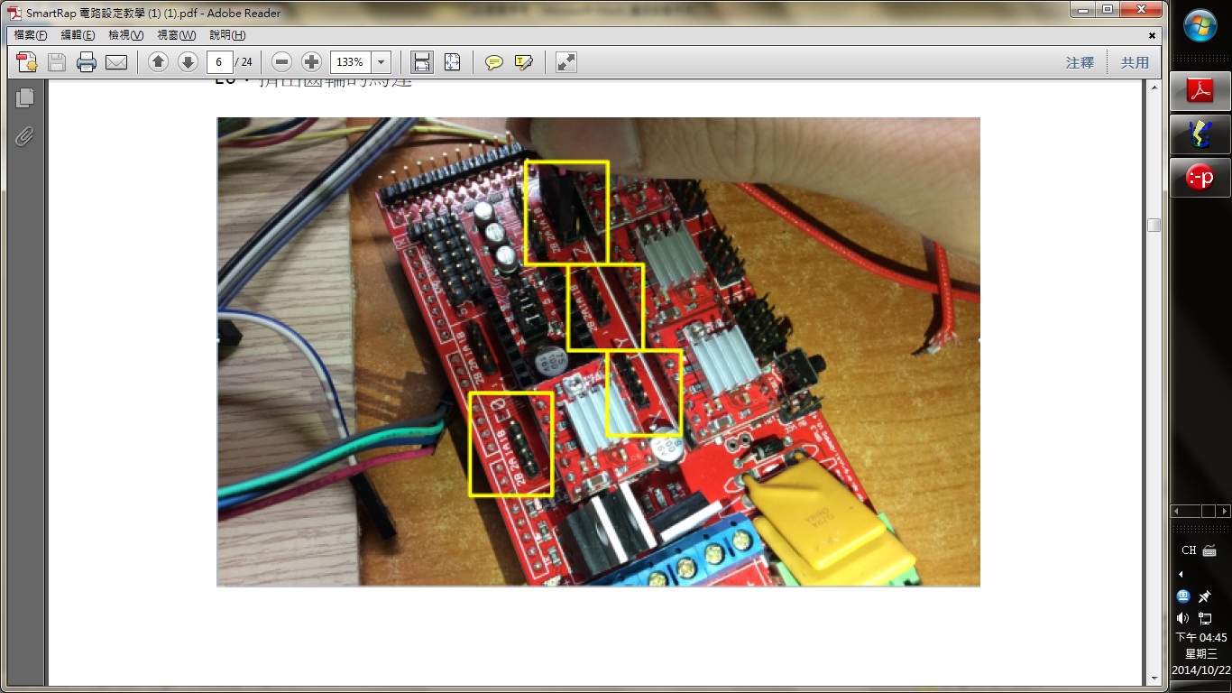

1. **微動開關的連接端與熱敏電阻(皆無方向性)**

**X:X軸光軸上的微動開關**

**Y:Y軸光軸上的微動開關**

**Z:Z軸底部光軸上的微動開關**

**T0:噴頭旁邊的熱敏電阻(白色那條)**

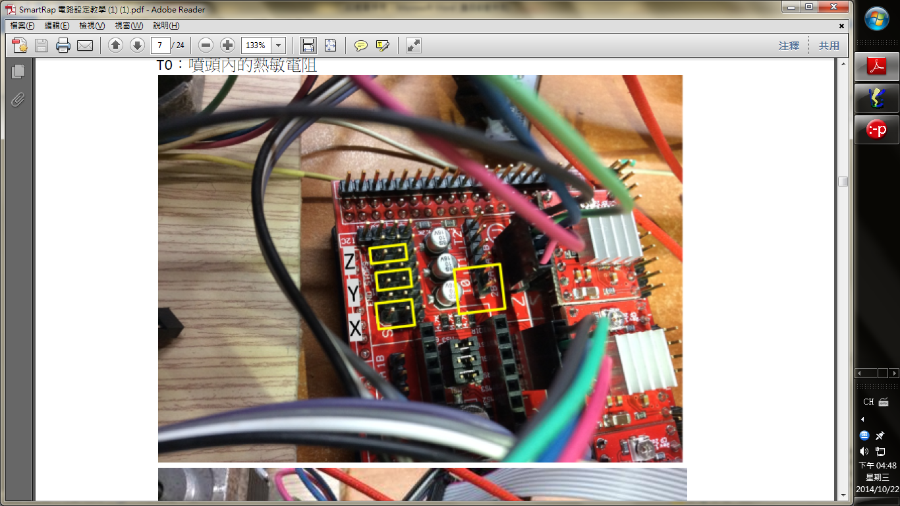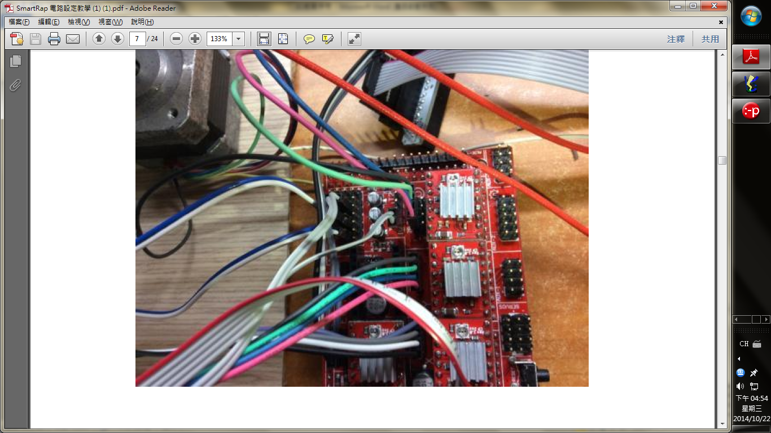

1. **連接噴頭加熱器及電源線**

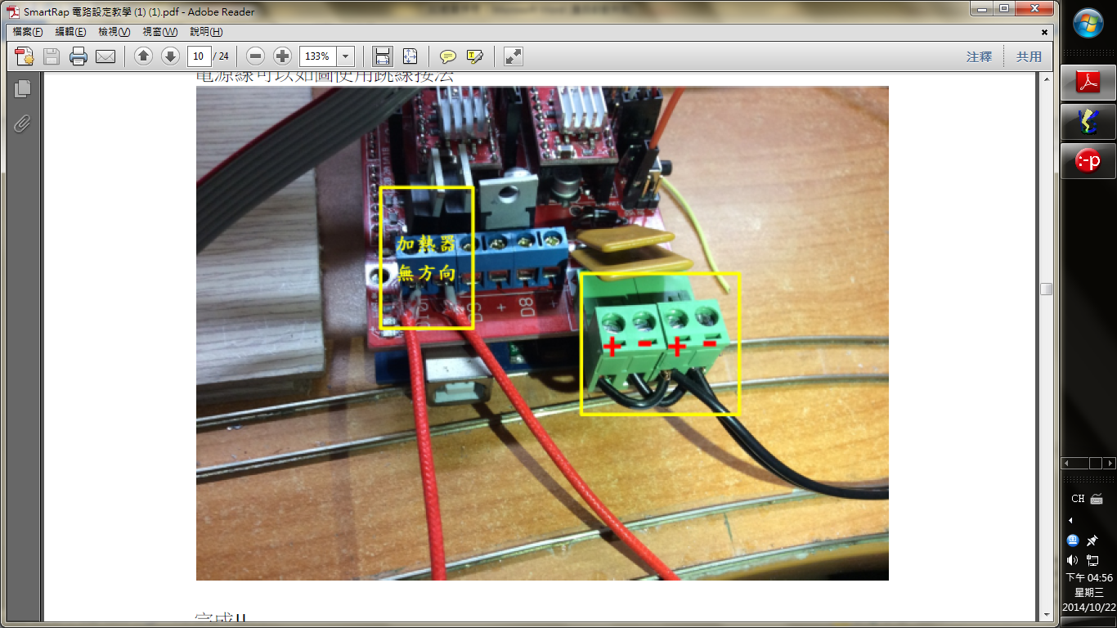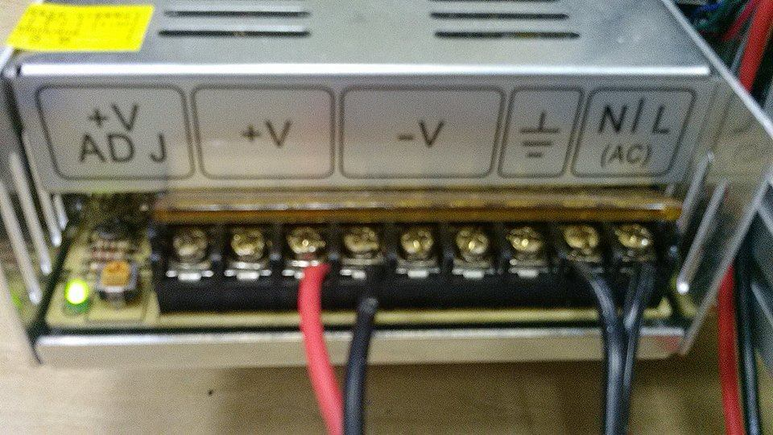

**此處需使用螺絲起子**

**家用插座110V輸出給電源供應器的12V**

**電源供應器12V輸出給電路板5V**

***這樣電機組裝及配線就完成啦!***

**6.2**Arduino**程式**

1. 開啟Marlin中的Configuration.h 有修改的部分如下：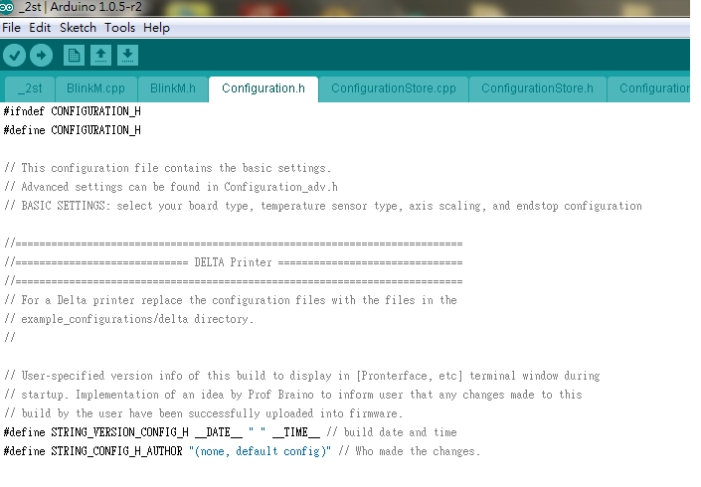在Marlin可以按 CTRL+F 可以直接開 搜尋視窗
2. #define MOTHERBOARD 33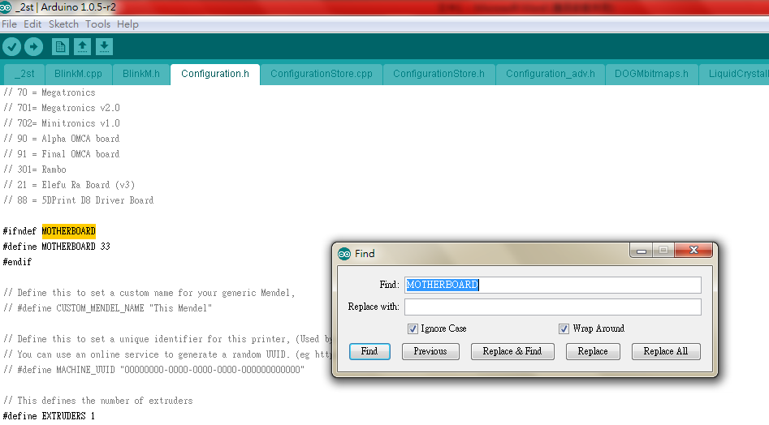
3. **我們需要先關閉熱敏電阻的CODE碼 這樣等等不用接擠出機就能先測試方向**

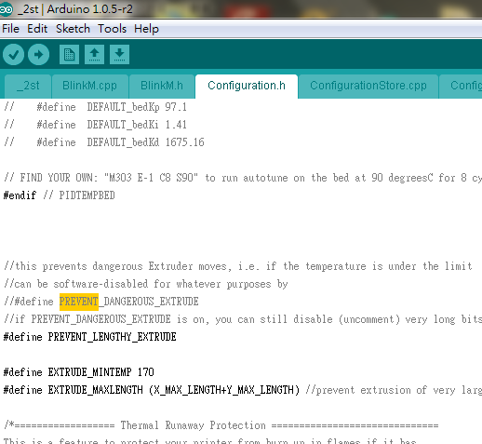  
關閉熱敏電阻，即是把 //#define PREVENT_DANGEROUS_EXTRUDE 這段編碼的前頭雙斜線delet掉。(如果機台全部組裝完成，要把”//”打回去喔，不然會一直加熱。)

1. **如果您的這段編碼不一樣把它改成一模模一樣樣～！**

#define TEMP_SENSOR_0 1  
#define TEMP_SENSOR_1 0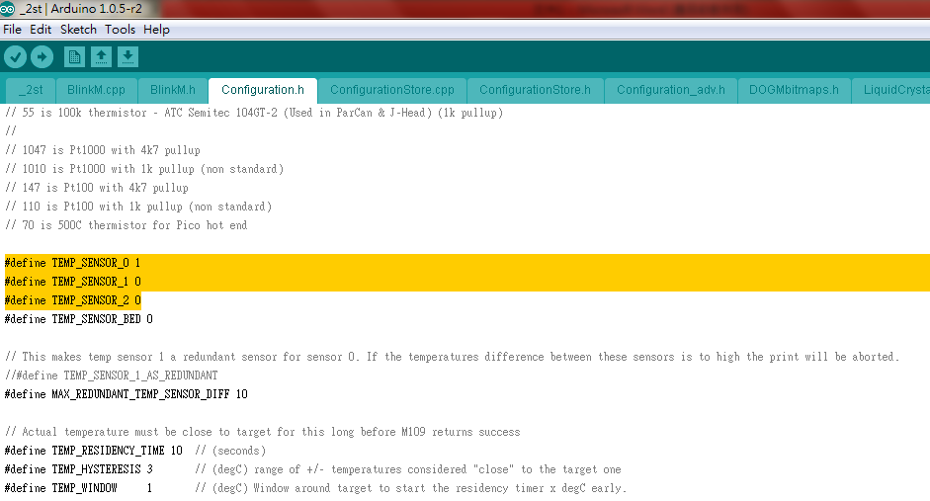

1. **接下來是調整X Y Z 的方向**  
   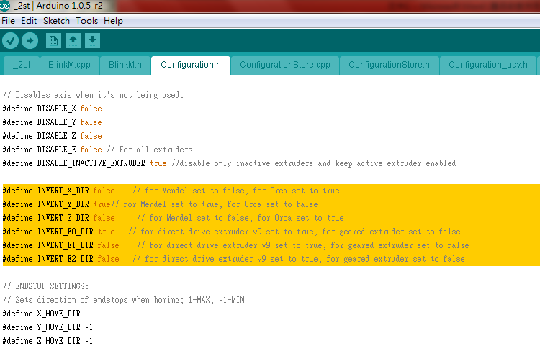如圖中，TRUE為常開,FALSE為常閉。如果你在TRUE模式下，機台移動方向不符合你的設定方向，就把它改為FALSE。
2. **微動開關的方向**

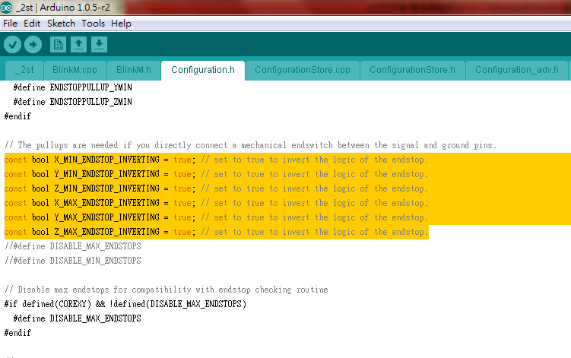

圖為微動開關的方向控制，如果方向錯誤就把它改為另一敘述(即原為true就改成false)

1. **機台最大範圍**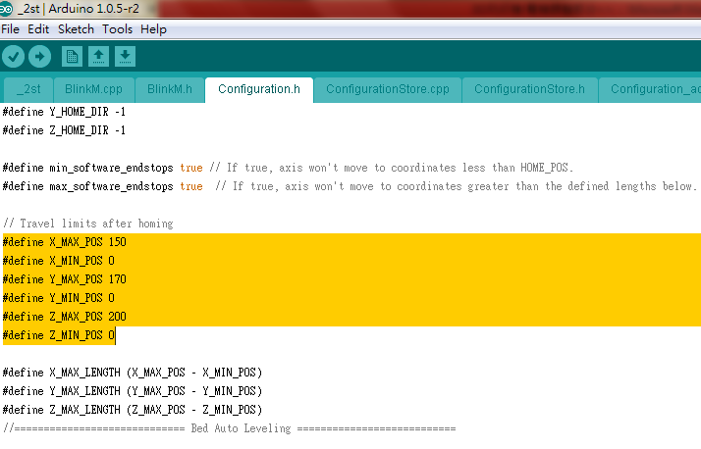

圖為改最大行程的編碼，基本上改有MAX的就好，先全部復歸原點之後，再跑到正方向不會撞到，跑多少行程即為您機台之最大行程。

1. **調整馬達步進數、加速度**

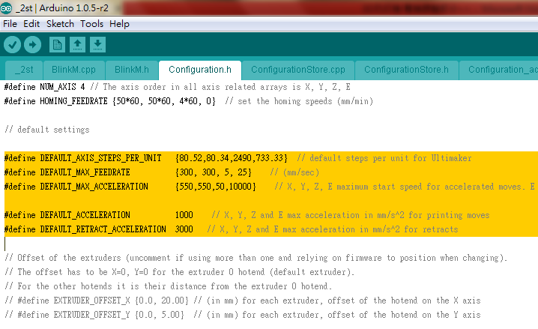

#define DEFAULT_AXIS_STEPS_PER_UNIT {80,80,2490,733}，數值從左到右為

Ｘ軸、Ｙ軸、Ｚ軸、擠出機，步進馬達之步進數，步進數的計算為：你在pronterface走10mm的行程，實際行程如果為20mm，即

原始步進數值(80)*｛初始移動距離(10) / 實際移動距離(20)｝

所算出來的值，就是你的真實步進數。

#define DEFAULT_MAX_ACCELERATION {550,550,50,10000}一樣從左到右為X、Y、Z、

擠出機的加速度，通常你下載來的懶人包，加速度都為{9000,9000,200,10000}，如果你的步進數調整都很正確，印出來的作品還是有些許誤差，有可能是因為加速度太高，導致切換行程速度太快，產生小誤差即可用二分法把加速度調降至公差穩定為止。

1. **上傳設定**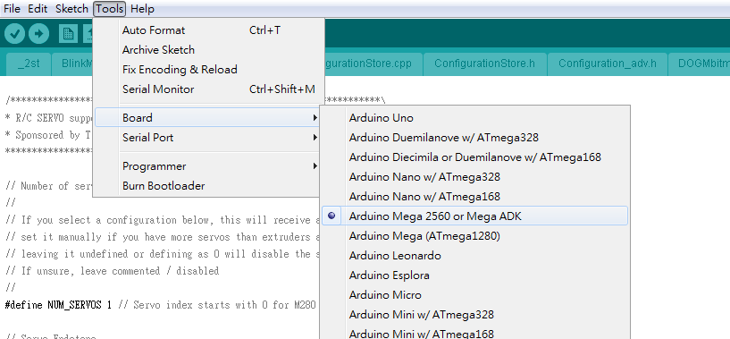
2. **選擇對應COM PORT(裝置管理員看COM)**

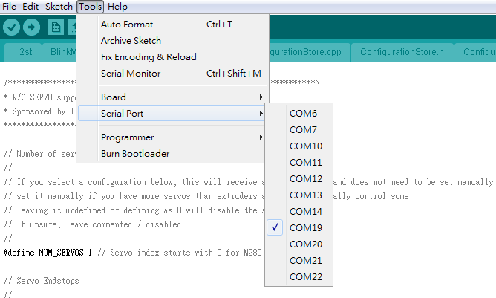

1. **機台Upload**

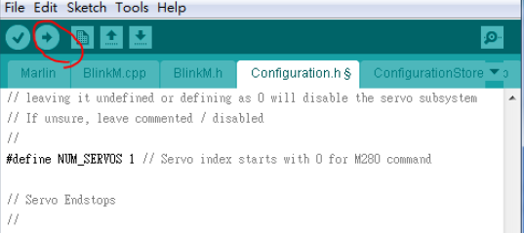

**註:1.每次改完Marlin，上傳前一定要先Disconnect。2.使用外力強制使機台走行程前務必要先Disconnect，這是保護馬達及電路板的SOP之一。**

**6.3 KISSlicer切片軟體教學**

**6.4 Pronterface人機介面介紹**

**6.5機台校正**

**7.Q&A**

**8.參考文獻**